Medienmitteilung

Jubiläumsfeier der Sportanlagen Obere Au am 1. Juni 2024

2024 feiern die Sportanlagen Obere Au ihr 50-jähriges Bestehen. Zu diesem Anlass ist die Bevölkerung am 1. Juni zu Shows, Führungen, Kinderanimation und Konzert eingeladen. Der Eintritt ist an diesem Tag kostenlos.

**«Wir feiern! 50 Jahre Sportanlagen Obere Au»**

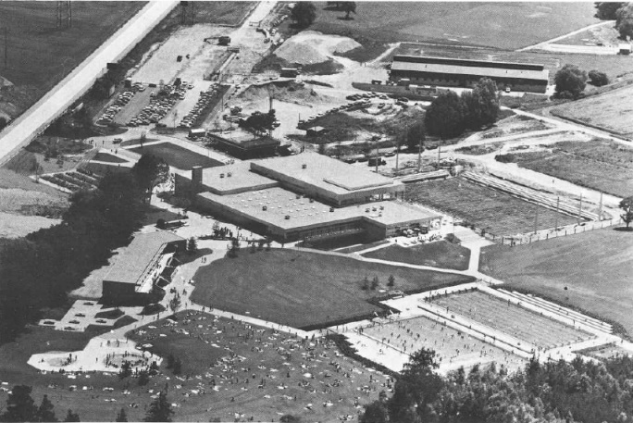1974 wurden die Sportanlagen Obere Au mit Hallenbad, Freibad und Restaurant eröffnet. Die Sport- und Eventanlagen Chur haben sich über die Jahrzehnte zu einem wichtigen Treffpunkt für Menschen jeden Alters entwickelt, sei es für professionelle Sportler/-innen, Freizeitsportteibende oder Familien, die sich in den Anlagen sportlich betätigen oder entspannen. Seit der Eröffnung haben rund 19 Mio. Gäste die Sportanlagen besucht. 2024 wird der runde Geburtstag gebührend gefeiert.

Am Samstag, 1. Juni, von 11 bis 20 Uhr dürfen sich Gäste neben einem tollen Programm auf den Gratiseintritt ins Hallen- und Freibad Obere Au freuen. Wasservereine zeigen dort ihr Können mit Shows von Synchronschwimmerinnen, Turmspringern sowie Vorführungen des Schwimmclubs Chur und der Schweizerischen Lebensrettungs-Gesellschaft (SLRG). Die kostenlosen Jubiläums- und AU DABI-Führungen gewähren Besuchenden einen Einblick in die Geschichte und hinter die Kulissen der Anlagen. Die Hüpfburg, das Bastelzelt der Kinder- und Jugendarbeit Chur und die Kinderanimation von «moelie» sorgen den ganzen Tag für Unterhaltung aller jungen Gäste. Die Erwachsenen dürfen sich auf den Unterhaltungskünstler Rey Reloba und abends auf einen musikalischen Ausklang mit der Churer Band «artonaia» freuen. Für das leibliche Wohl sorgt das Team des Sportrestaurants Obere Au mit Restaurant, Terrasse, Take Away, Gnusswaga und Grillstation. Für eine bleibende Erinnerung an die Jubiläumsfeier sorgt der Photobus.

Aufgrund der zu erwartenden hohen Zahl an Besuchenden sowie den Führungen durch den Betrieb bleiben die Fitness- und Wellnessbereiche am 1. Juni geschlossen. Das Freibad Sand im Stadtzentrum sowie die Anlagen für den Rasen- und Eissport Obere Au sind regulär geöffnet. Die Jubiläumsfeier findet bei jedem Wetter statt.

Alle Infos zum Programm: [www.sportanlagenchur.ch/wir-feiern](http://www.sportanlagenchur.ch/wir-feiern)

Infobox

**Jubiläumsfeier "50 Jahre Sportanlagen Obere Au"**

1. Juni 2024, 11 – 20 Uhr, Hallen- und Freibad Obere Au, Chur

Kostenloser Eintritt, Shows, Führungen, Kinderanimation, Konzert und Kulinarik

[www.sportanlagenchur.ch/wir-feiern](http://www.sportanlagenchur.ch/wir-feiern)

**Weitere Informationen zu den Sportanlagen:**

[**www.sportanlagenchur.ch**](http://www.sportanlagenchur.ch)

**Bilder:**

* Die Sportanlagen Obere Au, Chur 1975.

Aus dem Titel Beitrag zur Planung und zum Bau des Freibades, des Hallenbades, der Kunsteisbahn und der Gymnastikhalle in der Oberen Au, erschienen in "projekte + bauten, Schweizerische Fachzeitschrift für Architektur und allgemeines Bauwesen", Nr. 1, 1975, 5. Jg., S. 90-103, mit Abbildungen.

Zur Verfügung gestellt von: Stadtarchiv Chur

* Sujet «Wir feiern! 50 Jahre Sportanlagen Obere Au»

**Bildlink:** <https://chur.sharefile.eu/public/share/web-s0d3d396257534d5fa2f2c2e2fc099771>

**Eine Mitteilung von:**

Fabio Wellenzohn, Leiter a.i. Sport- und Eventanlagen

Sport- und Eventanlagen

+41 81 254 42 94

[fabio.wellenzohn@chur.ch](mailto:fabio.wellenzohn@chur.ch)

[www.sportanlagenchur.ch](http://www.sportanlagenchur.ch)

Chur, 27.05.2024